Z

Release Me
-> Release Me <-
Ein intergalaktisches Abenteuer

In diesem Dokument benutzte Schriftarten, bitte installieren:
-> Silly Aliens* <-
-> We Come In Peace* <-
-> Consolas (Standard Text) <-
* Diese Schriftarten müssen lizenziert werden beim Verkaufsprodukt!

Autoren:
Benedict Jäggi (Ben0bi)

STEALTHGAME VERSION

CONFIDENTIAL
Property of Ben0bi Enterprises (BE)
BE Eyes Only

Konzept erstellt am: 03.09.2015
Letzte Änderung: 17.05.2018

C Inhalt
0. Referenzspiele
1. Story/Setting
2. Spielweise/Steuerung
3. Charaktere
Spielerfigur
Nichtspieler-Charaktere
4. Umgebung (Levelaufbau)
5. Musik und Sounds
Musik
Sounds
6. Gimmicks
Sprache
Referenzen
7. Technisches
KI-Wegfindung
Lokalisation
Steuerung
9. Marketing / Vermarktung
10. Glossar

E Referenzspiele
Dieses Spiel soll vor allem ein Tribut an die klassischen Schleichspiele sein. Desweiteren ist es ein Tribut an das Science-Fiction-Genre. Die folgenden Spiele dienen als Referenz:
+ Metal Gear Solid 1, 2
https://en.wikipedia.org/wiki/Metal_Gear_Solid
+ Commandos 1, 2
https://en.wikipedia.org/wiki/Commandos_(series)
+ Level 22: Gary's Misadventures
https://store.steampowered.com/app/431290/Level_22_Garys_Misadventure__2016_Edition/

Metal Gear Solid ist das "grosse Vorbild", von dem spielmechanisch am meisten abgeguckt wird. Gary's Misadventures ist ein perfektes Beispiel, wie so ein Spiel auch ohne explizite Gewalt funktionieren kann. Und es macht Spass. Commandos muss man die Fähigkeiten der verschiedenen Figuren gekonnt einsetzen, um das Team weiterzubringen. Und in Commandos wurden auch die Sichtkegel erfunden.

X Story/Setting
Erdnaher Orbit, 1965
Ein UFO stürzt auf der Erde ab, in welchem DU sitzt. Schon wieder. ;)
Du bist ein kleiner grauer Ausserirdischer mit grossen schwarzen Augen. Deine Kumpels sind gerade schlafen gegangen und du bist der Einzige auf Wache. Da du nur ein Assistent bist, bemerkst du nicht, dass ein Funkspruch reinkommt – "Mutterschiff fliegt ab, alle Beiboote zurückkehren!" Ihr verpasst den Abflug und könnt nicht mehr weg.
Die einzige Möglichkeit, mit dem Mutterschiff Kontakt aufzunehmen, ist eine Funkstation auf dem Planeten zu übernehmen. Also machst du dich mal an die Landung – welche komplett schief geht. Das Schiff rammt sich in den Boden und Du wirst bewusstlos. Deine Kollegen schlafen ja sowieso schon, die kriegen davon nichts mit. Bis auf die bedauerliche Tatsache, dass einer der beiden Kollegen stirbt.
Ein Mensch findet euch und alarmiert die örtlichen Behörden, welche nichts besseres zu tun wissen, als das Militär zu Rate zu ziehen. Es könnten ja Kommunisten sein.
Als du aufwachst, findest du dich in einer Zelle wieder. Du bist allein.
Hier fängt das Spiel für den Spieler an.
Ziel des Spieles ist es, aus der Basis zu entkommen und einen Funkspruch an das Mutterschiff abzusetzen. Der Funk muss erst mit Teilen aus dem Raumschiff aufgerüstet werden, da die Technik damals noch nicht so weit war.
Jedes Stockwerk ist einzigartig. Zellenblock, Wissenschaftliche Experimente, Labors, Krankenstation, Verwaltung, Flugzeughangar, etc etc. (Seit dem ersten Spiel wurde eine mächtige unterirdische Basis gebaut.) Durch all diese Bereiche muss Klaus durch, um oben anzukommen. Eventuell muss er einige Bereiche noch mal besuchen, um gewisse Türen zu öffnen, welche vorher noch zu waren.

J Spielweise/Steuerung
Man steuert wie im ersten "Metal Gear Solid" (MGS) einen "Einzelkämpfer" und muss sich durch die Basis heraus schleichen. Gewaltsames Vorgehen wird bestraft (oder ist gar nicht möglich), entweder durch sofortigen Alarm oder nachträglich durch Punkteabzug.
Die Gegner haben verschiedene Sinne (Sichtkegel, Ohren), welche man durch die richtigen Entscheidungen umgehen oder verwirren kann. Um nicht gesehen zu werden, bewegt man sich im Schatten oder hinter Deckung. Um nicht gehört zu werden, bewegt man sich langsam oder robbt am Boden entlang.
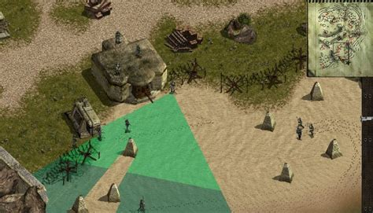
Abbildung 1: Sichtkegel eines Soldaten im Spiel "Commandos". Im hellgrünen Bereich sieht er alles, im dunkelgrünen sieht er den Charakter nur wenn er steht. Liegend sieht er ihn nicht.

Der Spieler/das Alien hat eine gute Nachtsicht, welche die Menschen nicht haben. (Dank der grossen Augen des Aliens.)
Falls ein Gegner das Alien aus der Nähe oder für längere Zeit aus der Ferne sieht, schlägt er Alarm. Die ganze Basis sucht dann nach dem Alien. Es gibt jedoch einige Versteckmöglichkeiten.
Die anfangs fehlenden Waffen macht das Alien durch "übersinnliche" telepathische Fähigkeiten wett.

0 Charaktere

Spielerfigur
Ein c.a. 1.55m grosses, graues oder grünliches ausserirdisches Wesen, welches von den Menschen liebevoll den Namen "Klaus" erhalten hat. (Als Referenz zum kürzlich beendeten zweiten Weltkrieg. ;) )
Er hat grosse, dunkle Augen, mit welchen er in der Nacht recht gut sehen kann.
Da er keinen Mund hat, kommuniziert er auf telepathischem Weg und kann ab und zu die Gedanken der Menschen aufschnappen und eventuell gar beeinflussen. ("Muss mal eine rauchen gehen..." -> läuft davon. Funktioniert aber nur bei Rauchern. ...) Er ist durch diese Fähigkeit auch in der Lage, Funksprüche und Radiosendungen abzufangen.
Desweiteren spürt er Menschen in der Nähe, auch wenn er sie nicht sehen kann. (Knie schlottern (?) -> siehe Nice-To-Have)
Da die Aliens keine gesprochene Sprache kennen, ist ihnen auch die Bedeutung eines Namens nicht sehr bewusst. Sie identifizieren sich mit einer bestimmten telepathischen Frequenz. Die telepathische Identifikationsfrequenz von Klaus ist 820129 Herz/s (kurz hz).
Klaus könnte etwa so aussehen:
N | Z | ] | u | k | P | q
A | A | A | B | C | D | E
(Dies sind Buchstaben aus dem Font "Silly Aliens")
A: Klaus
B: Chef von Klaus ;)
C: Sieht aus wie Greedo aus Star Wars
D: Ein Hilfsroboter aus dem UFO?
E: Bewaffneter Klaus

Nichtspieler-Figuren
+ Wissenschaftler wie Techniker aber mit Infos.
+ Soldaten sind den Aliens feindlich gesinnt und schiessen auf Sicht.
+ Techniker sind weder Freund noch Feind, sie sind einfach da.

e Umgebung (Levelaufbau)
Klaus bewegt sich durch eine unterirdische Basis, von ganz unten nach ganz oben. Wenn das Spiel in 3D ist sieht man von schräg oben aus einer bestimmten Richtung (Südosten) auf die Spielfigur. Die Kamera folgt dem Spieler in einem fest eingestellten Winkel, welcher vom Spieler nicht geändert werden kann. Die Kamera kann mit dem Spieler mitfahren oder fest sein und mitschwenken, ganz wie es der Leveldesigner wünscht. (Wie bei MGS I)
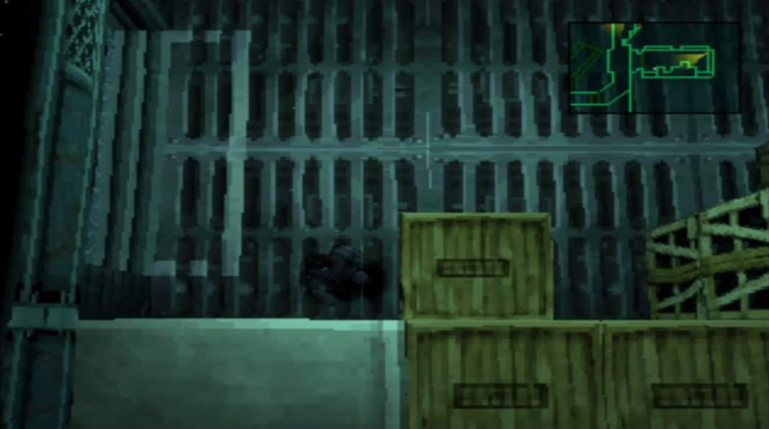
Abbildung 2: Screenshot aus "Metal Gear Solid".
Oben rechts ist die Karte. Die Kamera ist fast immer in diesem Winkel ausgerichtet, dass oben Norden und unten Süden ist. Die Spielfigur steht neben der mittleren Kiste.
Dies ist der zweite Teil der Serie. Inzwischen ist es das Jahr 1965. Inzwischen haben die Menschen eine recht bequeme unterirdische Basis erstellt, welche es (im ersten Spiel) um 1947 noch nicht gab.

Falls das Spiel in 2D ist, sieht man in einer Art Vogelperspektive auf den Spieler, so in etwa wie hier:
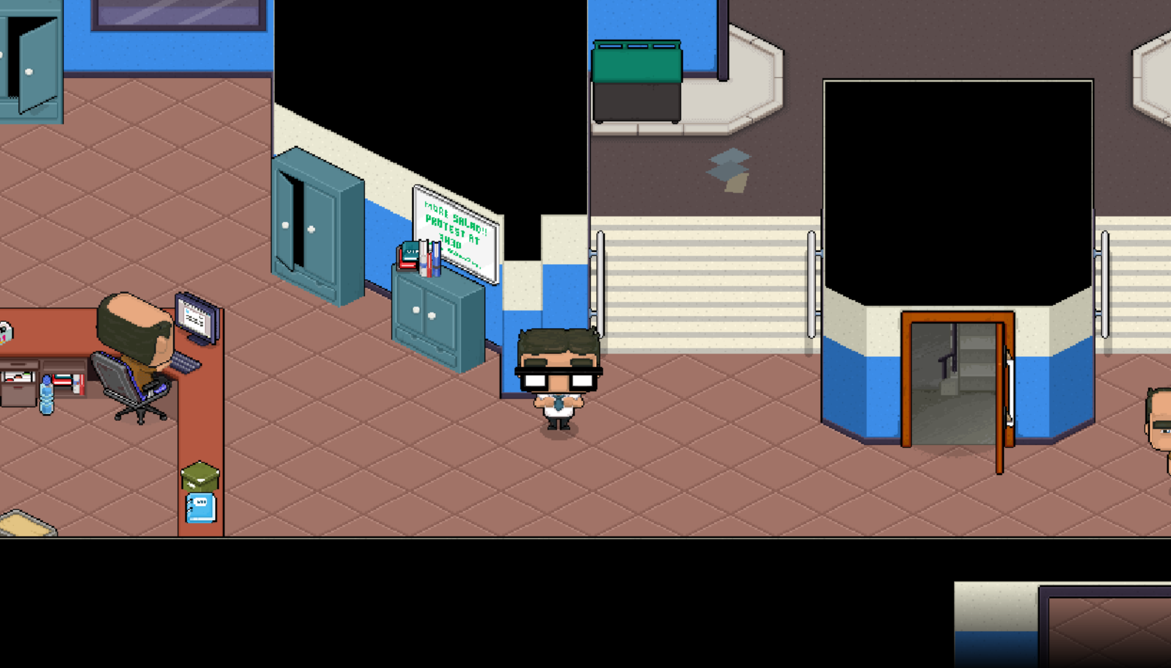
Abbildung 3: Screenshot aus "Level 22: Gary's Misadventures".
Der schwarze Balken ist die untere Wand.
Dieses Spiel kommt auch am ehesten an die gewünschte Spielerfahrung heran.
Die Levels haben kein Dach, so dass man von oben in die Räume hinein sehen kann. Beim Leveldesign muss darauf geachtet werden, dass die Sicht auf die Spielfigur nie blockiert wird - ausser es ist ausdrücklich so gewünscht.
Unterirdisch kann es beliebig viele Level haben. Die fehlende Sicherheit in den oberen Stockwerken (je tiefer desto sicherer) kann man durch mehr "Soldaten" wett machen: Die Basis ist alarmiert und schickt das Militär (von oben) herein. Etwa so wie in Half-Life.
Die letzten paar Level spielen auf der Oberfläche. Ein Funkturm muss gekapert werden, um das Mutterschiff anzurufen. Vielleicht muss man dann auch noch ein Versteck suchen und sich irgendwie...arrangieren, bis das Mutterschiff kommt.

[ Musik und Sound

Musik
Die Musik treibt den Spieler an, ist jedoch nicht aufdringlich. Wenn möglich ohne Perkussion, wenn man normal spielt. Electronic Dark Ambient. So lange die Basis im Alarmzustand ist, wechselt die Musik auf treibendere Beats mit Perkussion.
Der Musikstil ist klassisch-elektronisch. An bestimmten Stellen kann man Originalmusik der jeweiligen Zeit einbauen.

Sounds
+ Der Spieler gibt mit jedem Schritt ein Geräusch ab.
+ Das Waffenmenü macht einen Ton beim Aktivieren und einen anderen beim Deaktivieren. Beim Auswählen des Gegenstandes wird auch ein Ton gespielt.
+ NPCs machen Idle-Geräusche wie Husten, Atmen, Murmeln (Wissenschaftler)

f Gimmicks

Sprache
Klaus kann die Sprache der Menschen lernen, indem er "Buchstaben" findet. Mithilfe dieser Buchstaben werden kyrillische Texte (auch die gesprochene Sprache der Menschen in Denk- oder Sprechblasen) nach und nach lesbar gemacht. Hier muss der Text Buchstaben für Buchstaben in einem anderen Font erstellt werden können, je nachdem wieviele Symbole man schon kennt.
Desweiteren kann Klaus angeschriebene Schilder erst mal auch nicht lesen, sondern muss dazu eine Übersetzungstafel finden. Diese wurden von den Menschen für die Übersetzung der Symbole auf dem Raumschiff erstellt. Klaus kann dadurch herausfinden, wie das Symbol "in irdisch aussieht".

Beispiel Buchstaben:
Ich habe die Buchstaben A, E und K gefunden.
Ein ? steht hier für ein beliebiges, nicht übersetztes Symbol.
Ein Wachmann denkt: "Ich will eine Zigarette rauchen."
Klaus versteht telepathisch etwa das: "??? ???? e??e ???a?e??e ?a???e?."
Er kann es also noch nicht wirklich übersetzen und der Spieler weiss nicht (direkt), ob der Wachmann Raucher ist.

Beispiel Übersetzungstafeln:
Auf einer blinkenden Tafel steht: "?????" (so liest es Klaus)
Nun findet er die erste Übersetzungstafel und kann das blinkende Schild direkt "komplett" übersetzen: "ALARM" -> Ach darum blinkt das so. :)

Referenzen
Im Spiel sind überall Referenzen zu Filmen wie Star Wars, Star Trek und weiteren versteckt. Zum Beispiel muss irgendwo die Nummer 1138 auftauchen, zu Ehren von George Lucas.

a Technisches

KI-Wegfindung
Die KI-Wegfindung funktioniert kurz gesagt genau gleich wie beim Half-Life (2)-System.
Für die NPCs werden auf dem Boden des Levels überall Nodes verteilt.
Diese Nodes müssen dort platziert werden, wo die NPCs hin laufen können.
Beim Start des Levels oder beim Kompilieren der Map werden alle Nodes durch einen Algorithmus miteinander verbunden, so dass laufbare Wege entstehen. Die Nodes verbinden sich nur mit den direkt angrenzenden Nodes.
Charaktere können eigene Laufwege haben, die fest gescriptet sind. Der Leveldesigner kann entscheiden, ob sie von ihrem Weg abkommen dürfen, wenn der Spieler in Sicht ist.
Beispiel:
Node A ist in einem Hotdog-Lieferwagen. Node B ist neben der hinteren Tür des Lieferwagens. Node C ist seitlich neben dem Lieferwagen, dort wo der NPC im Wagen hingucken kann. Die weiteren Nodes werden am Weg entlang verteilt. Wenn nun der Spieler vorbei läuft, sieht der NPC diesen aus dem Wagen heraus. Er kann jedoch nicht direkt zu ihm hin rennen. Also sucht er sich die nächste Node (A) und geht da hin. Dann wird berechnet, welche der angehängten Nodes (B) am nächsten beim Spieler ist und der NPC rennt dann auf diese zu. So geht das weiter (C, ...), bis der Spieler im direkten Umfeld des NPCs ist, so dass dieser direkt auf den Spieler "zielen" kann beim herumrennen. An dieser Position verlässt der NPC das Node-System und konzentriert sich auf den Spieler selbst, bis dieser wieder um eine Ecke herum verschwindet. Dann greift wieder das Node-System. Dies alles gilt nur für die Positionsberechnung, direkt auf den Spieler zielen (mit der Waffe) kann der NPC die gesamte Zeit.

Lokalisation
Jeder vom Spieler lesbare Text im Spiel wird lokalisiert. Die angebotenen Sprachen sind erst mal Deutsch und Englisch. Falls im Spiel explizit eine andere Sprache benutzt wird (Audio)(zum Beispiel Russisch für die Kommies), wird diese untertitelt.
Texturen werden wenn möglich auch lokalisiert, wenn sie Text enthalten.
(Audio-)Sprachaufnahmen gibt es vorerst keine. Geräusche wie Husten kann man jedoch einbauen.

Steuerung
+ Die Spielfigur wird direkt, in 8 (acht) Richtungen gesteuert.
Die Richtung schnappt bei jeweils 45 Grad ein. (Really?)
Laufrichtungen sind 0,45,90,135,180,225,270 und 315 Grad.
+ Schiessen kann man nur, wenn die Spielfigur steht oder liegt.
+ Um zu schiessen, muss man erst einen Zielen-Knopf gedrückt halten. Die Schussrichtung wird dann mit einer Linie angezeigt und die Spielfigur verharrt an der aktuellen Stelle. Wenn ein Sniper-Gewehr ausgerüstet ist, sieht man beim Zielen in der Ego-Sicht durch das Fernrohr, ansonsten wird die Linie angezeigt.
+ Durch Drücken einer Taste poppt das Waffen- und Item-Menü auf. Wenn man die Taste wieder los lässt, ist das aktuelle Item gewählt. Auswählen kann man mit Rechts und Links.
+ Beim Zielen kann die Spielfigur nicht laufen.
+ Zielen kann man frei, ohne 45 Grad-Lock.
+ Mit dem Halten einer Taste kann der Spieler in die Ego-Ansicht wechseln und sich umsehen. Dabei kann er sich jedoch nicht bewegen oder schiessen.
+ Das Spiel wird auf die Steuerung mit einem Gamepad ausgelegt.
+ Tastatur und Maus sind die zweite Wahl.
+ Eventuell gibt es eine Tablet-Version. Da muss die Steuerung anders ausfallen (indirekt).

\ Marketing / Vermarktung

Verkauf
Das Spiel wird auf Steam und eventuell auf anderen Portalen (XBox, Playstation) angeboten. Es ist ein Singleplayer-Spiel ohne nachträgliche Kosten.
Der Vollverkaufspreis darf 9.5.- CHF nicht überschreiten, gewünscht ist ein Preis von 5.- bis 7.- CHF. Der Preis darf nur in 0.50 CHF-Schritten angeboten werden: 5, 5.50, 6, 6.50 etc. Ein Preis von z.B. 5.90 ist nicht erlaubt.
Rabattaktionen gibt es jeweils am Releasedatum für eine Woche, frühestens also nach einem Jahr des Releases. Der Preis kann dann bis auf 1.50 CHF heruntergedrückt werden.

Werbung
Das Spiel wird erst aktiv beworben, wenn eine releasefähige Version vorhanden ist. Wir wollen keine Hoffnungen schüren, welche dann enttäuscht würden.
Ab dem Zeitpunkt der Bewerbung wird nur noch an den Levels herumgetüftelt und Fehler korrigiert. Die Spielmechanik selbst muss dann komplett stehen.
Erster Anlaufpunkt für den deutschen Markt ist das GameStar-Magazin. Denen wird dann einfach eine kostenlose Testversion zugesandt und die Portal-Links dazu. Wenn die es gut finden, wird es auch gekauft.

F Glossar
Design-Document (DD): (Dieses Dokument) Ein Dokument, welches alle Aspekte des Spieles beschreibt. Der interne Leitfaden der Spielentwickler für das jeweilige Projekt. Das DD kann und wird täglich erweitert und geändert. Je mehr im DD steht, desto weniger muss man später "effektiv" machen. Hier gibt es Daten zu allen möglichen Sachen, von der Farbe der Augen der Spielfigur bis zum Maximalschub der Triebwerke in einem Dogfight. ;)
Editor: Normalerweise der Map-Editor, manchmal auch der Textur-Editor oder andere Editoren. Wenn nur Editor genannt wird, so ist damit der Map-Editor gemeint.
Interpretieren: Der menschlich lesbare Programmcode wird nicht kompiliert sondern durch ein (anderes) Programm (Java, Flash, der Browser für JavaScript) interpretiert und umgesetzt. Bei Java wird zwar auch Binärcode erstellt, dieser wird dann jedoch von Java und nicht vom Betriebssystem übersetzt und ausgeführt.
Kompilieren: (Hier) Zusammenfügen aller Bestandteile im Editor zu einem Map-File, welches dann in der Spiel-Engine geladen und genutzt werden kann. Hier werden auch Beleuchtungssachen direkt in die Datei hineinberechnet und andere lustige Sachen.
Kompilieren (klassische Bedeutung): Übersetzung des menschlich lesbaren Programmcodes in schnell ausführbaren Binärcode. (Vorher noch in Assembler-Code, wenn es nicht schon Assembler ist.) *.EXE Dateien werden kompiliert. Normalerweise. ;)
KI: Künstliche Intelligenz. Englisch: AI für Artificial Intelligence. In diesem Spiel wird KEINE (richtige) KI eingesetzt. Das Wort wird einfach gerne und oft benutzt. Im Spiel dient die (so genannte) KI meist eher einer Verminderung(!) der Fähigkeiten des Computers. Zum Beispiel würde der Computer logischerweise immer und zu 100% den Spieler treffen, also muss er ein bisschen "menschlicher" gemacht werden, und daneben schiessen. Das hat mit Intelligenz rein gar nichts zu tun...auch die Wegfindung nicht. ;)
Level: (Hier) Eine im Spiel integrierte Singleplayer-Map, mit Anschluss an eine oder mehrere andere Maps. Multiplayer-Maps werden einfach Map genannt.
Lokalisation (Loca): Angebot des Produktes in mehreren Sprachen. Übersetzung, Sprachaufnahmen, Textsystem, damit das Spiel mehrsprachig laufen kann, übersetzte Loca-Files mit jeglichen Texten des Spieles.
Bei der Loca muss man nicht nur auf die richtige Übersetzung achten, sondern auch auf den Slang und die andere Umgangssprache im jeweiligen Gebiet. Ein Glas Bier würde man zB. in Deutschland mit "ein Pils" und in der Schweiz mit "eine Stange" übersetzen.
Map: Eine Level-Datei mit Geometrie, Beuchtung und nutzbaren Objekten, Scripts und weiterem. Beim Speichern des Spiels wird die gesamte Map im aktuellen Zustand gespeichert. (Beleuchtung, etc. auch?)
Node: Ein "Anker"-Objekt, welches nicht direkt nutzbar ist. Nodes verbinden sich untereinander und sind hauptsächlich für die Wegfindung gedacht.
NPC: Non-Player-Character. Ein vom Computer gesteuerter Charakter wie zum Beispiel ein Gegner oder ein Item-Verkäufer.

